ПРИНЯТО  на заседании  МО классных руководителей  Протокол от «____» _______ № _______ | УТВЕРЖДЕНО  Директор школы  __________ Г.Г.Левченко  Приказ от «____» ____ № ______
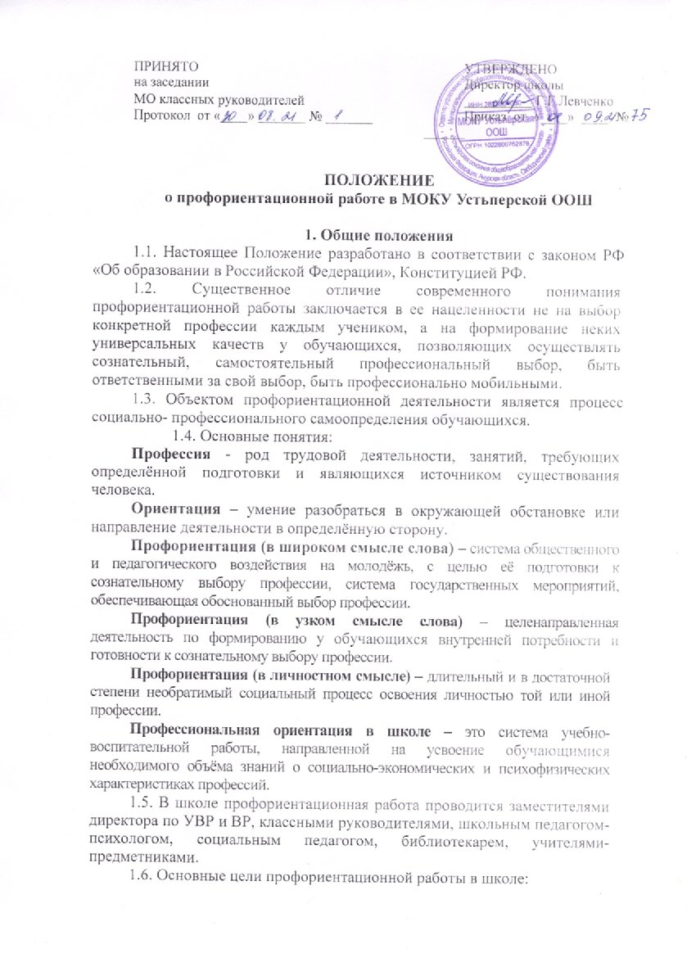
ПОЛОЖЕНИЕ
о профориентационной работе в МОКУ Устьперской ООШ

1. Общие положения
1.1. Настоящее Положение разработано в соответствии с законом РФ «Об образовании в Российской Федерации», Конституцией РФ.
1.2. Существенное отличие современного понимания профориентационной работы заключается в ее нацеленности не на выбор конкретной профессии каждым учеником, а на формирование неких универсальных качеств у обучающихся, позволяющих осуществлять сознательный, самостоятельный профессиональный выбор, быть ответственными за свой выбор, быть профессионально мобильными.
1.3. Объектом профориентационной деятельности является процесс социально- профессионального самоопределения обучающихся.
1.4. Основные понятия:
Профессия - род трудовой деятельности, занятий, требующих определённой подготовки и являющихся источником существования человека.
Ориентация – умение разобраться в окружающей обстановке или направление деятельности в определённую сторону.
Профориентация (в широком смысле слова) – система общественного и педагогического воздействия на молодёжь, с целью её подготовки к сознательному выбору профессии, система государственных мероприятий, обеспечивающая обоснованный выбор профессии.
Профориентация (в узком смысле слова) – целенаправленная деятельность по формированию у обучающихся внутренней потребности и готовности к сознательному выбору профессии.
Профориентация (в личностном смысле) – длительный и в достаточной степени необратимый социальный процесс освоения личностью той или иной профессии.
Профессиональная ориентация в школе – это система учебно-воспитательной работы, направленной на усвоение обучающимися необходимого объёма знаний о социально-экономических и психофизических характеристиках профессий.
1.5. В школе профориентационная работа проводится заместителями директора по УВР и ВР, классными руководителями, школьным педагогом-психологом, социальным педагогом, библиотекарем, учителями-предметниками.
1.6. Основные цели профориентационной работы в школе:
- активизация процесса профессионального самоопределения обучающихся, включающего получение знаний о мире профессионального труда, формирование положительного отношения к самому себе, осознание своей индивидуальности, уверенности в своих силах, применительно к реализации себя в будущей профессии;
- развитие способностей к профессиональной адаптации в современных социально-экономических условиях;
- повышение уровня психологической компетенции обучающихся за счет вооружения их соответствующими знаниями и умениями, расширение границ самовосприятия, побуждение потребности в самосовершенствовании.
1.7. Основные задачи профориентационной работы в школе:
- обеспечить профориентационную направленность учебных программ, пособий и образовательной деятельности в целом, участие в этой работе педагогического коллектива, родительской общественности, специалистов соответствующих организаций и учреждений;
- организовать системную, квалифицированную и комплексную профориентационную работу;
- формировать у обучающихся сознательный подход к выбору профессии в соответствии с интересами, состоянием здоровья и особенностями каждого обучающегося, с учетом потребности региона в кадрах;
- привлечь обучающихся во внеучебное время к различным видам творчества;
- организовать профессиональное просвещение и консультирование обучающихся, формировать у них профессиональные намерения на основе комплексного изучения личности с учетом их индивидуальных психофизиологических особенностей, состояния здоровья, а также потребностей региона в кадрах;
- организовать дифференцированное обучение обучающихся для более полного раскрытия их индивидуальных интересов, способностей и склонностей;
- обеспечить органическое единство психолого-педагогической и медицинской консультации, профессионального отбора (подбора) молодежи, поступающей в образовательные учреждения профессионального образования;
- использовать возможности психологической службы школы для организации и проведения профориентационной работы.
Задачи психологической службы школы:
- активно содействовать формированию личностного и интеллектуального потенциала обучающихся;
- создавать психологические условия для наиболее полного развития творческих способностей, познавательной и нравственно-мотивационной сфер личности;
- оказывать психологическую помощь педагогическому коллективу и родителям (законным представителям) обучающихся в преодолении отклонений в интеллектуальном и личностном развитии обучающихся, в разрешении конфликтных ситуаций;
- внедрять достижения психологии в практику образовательной деятельности.
1.8. Основные методы профессиональной ориентации:
- информирование - индивидуальное, групповое, массовое, непосредственное (лекция, беседа), опосредованное (средствами массовой информации);
- психологическое и медицинское консультирование;
- психологическая, психофизиологическая, медицинская диагностика;
- различные педагогические методы.

2. Направления профориентационной работы
2.1. Основными направлениями профориентационной работы в школе являются:
- профессиональная информация включает в себя сведения о мире профессий, личностных и профессионально важных качествах человека, существенных для самоопределения, о системе учебных заведений и путях получения профессии, о потребностях общества в кадрах;
- профессиональное воспитание включает в себя формирование склонностей и профессиональных интересов школьников. Сущность педагогической работы по профессиональному воспитанию заключается в том, чтобы побуждать обучающихся к участию в разнообразных формах учебной и внеклассной работы, общественно-полезному и производственному труду, к активной пробе сил. Это позволяет на практическом опыте узнать и определить свои склонности и способности. Склонность развивается в процессе деятельности, а профессиональные знания успешно накапливаются при наличии профессиональных интересов. Важно, чтобы школьник пробовал себя в самых различных видах деятельности;
- профессиональная консультация изучение личности обучающегося и на этой основе выдача профессиональных рекомендаций. Профессиональная консультация чаще всего носит индивидуальный характер.

- Принципы профориентационной работы в школе
3.1. Систематичность и преемственность - профориентационная работа не ограничивается работой только со старшеклассниками. Эта работа ведется с первого по выпускной класс.
3.2. Дифференцированный и индивидуальный подход к обучающимся в. зависимости от возраста и уровня сформированности их интересов, от различий в ценностных ориентациях и жизненных планах, от уровня успеваемости.
3.3. Оптимальное сочетание массовых, групповых и индивидуальных форм профориентационной работы с обучающимися и их родителями (законными представителями).
3.4. Взаимосвязь школы, семьи, профессиональных учебных заведений, центров профориентации молодежи, службы занятости, общественных молодежных организаций.
3.5. Связь профориентации с жизнью (органическое единство потребностями общества в кадрах).

- Реализация профориентационной работы в школе
4.1. Профориентационная работа реализуется через образовательную деятельность, внеурочную и внешкольную работу с обучающимися, взаимодействие с учреждениями начального, среднего профессионального образования и руководителями предприятий (организаций) и включает в себя следующую структуру деятельности педагогического коллектива:
4.1.1. Координаторы деятельности – заместители директора школы по УВР и ВР, в функции которых входит организация профориентационной работы в школе, в том числе:
- поддержание связей школы с социальными партнерами, влияющими на самоопределение обучающихся;
- планирование работы педагогического коллектива по формированию готовности обучающихся к профильному и профессиональному самоопределению в соответствии с концепцией и образовательной программой школы;
- анализ и коррекция деятельности педагогического коллектива по данному направлению (консультации учителей-предметников, классных руководителей по организации системы образовательной деятельности, направленной на самоопределение обучающихся);
- проведение совещаний, заседаний педагогических советов с обсуждением проблемы профильного и профессионального самоопределения старшеклассников;
- организация участия одаренных детей в предметных олимпиадах разного уровня;
- контроль своевременного повышения компетентности классных руководителей, учителей начальной школы, учителей-предметников, школьного педагога-психолога, библиотекаря в области самоопределения обучающихся;
- контроль деятельности классных руководителей, учителей-предметников, школьного педагога-психолога, социального педагога, библиотекаря по проблеме профильного обучения и профессионального самоопределения обучающихся;
- контроль уровня развития разнообразных форм предпрофильной подготовки обучающихся (кружки, факультативы, исследовательские проекты и т.п.);
4.1.2. Руководитель класса, опираясь на образовательную программу и план воспитательной работы школы, составляет план педагогической поддержки самоопределения обучающихся конкретного класса. В плане следует отражать разнообразные формы, методы, средства, активизирующие познавательную, творческую активность школьников:
- организует индивидуальные и групповые профориентационные беседы, диспуты, конференции;
- ведет психолого-педагогическое наблюдение склонностей обучающихся: данные наблюдений, анкет, тестов фиксируются в индивидуальной карте ученика;
- помогает обучающимся моделировать варианты профильного обучения и профессионального становления, анализировать собственные достижений, составлять собственное портфолио;
- организует посещение обучающимися Дней открытых дверей в средних профессиональных учебных заведениях;
- организует тематические и комплексные экскурсии обучающихся на предприятия;
- оказывает помощь школьному педагогу-психологу в проведении анкетирования обучающихся и их родителей (законных представителей) по проблеме самоопределения;
- организует встречи обучающихся с выпускниками школы - студентами СУЗов и ВУЗов;
- проводит родительские собрания с обсуждением проблем формирования готовности обучающихся к профессиональному самоопределению.
4.1.3. Учителя - предметники на уроках и во внеурочное время ведут работу в следующих направлениях:
- показывают обучающимся роль труда в жизни человека;
- привлекают обучающихся к выполнению трудовых дел;
- организуют тематические ознакомительные экскурсии обучающихся в учреждения и предприятия;
- вовлекают обучающихся в различные виды учебно-познавательной деятельности (трудовой, игровой, исследовательской);
- знакомят обучающихся с миром профессий;
- способствуют развитию познавательного интереса и творческой направленности личности школьников, используя разнообразные методы и средства: проектную деятельность, деловые игры, семинары, «круглые столы», конференции, предметные недели, олимпиады, факультативы, конкурсы стенных газет, домашние сочинения и т.д.;
- обеспечивают профориентационную направленность уроков, формируют у обучающихся общетрудовые, профессионально важные навыки; способствуют формированию у школьников адекватной самооценки;
- проводят наблюдения с целью выявления склонностей и способностей обучающихся.
4.1.4. Библиотекарь:
- регулярно подбирает литературу для учителей и обучающихся в помощь выбирающим профессию (по годам обучения) и пособия по профориентационной работе;
- изучает читательские интересы обучающихся и рекомендует им литературу, помогающую в выборе профессии;
- организует выставки книг о профессиях и читательские диспуты-конференции на темы выбора профессии;
- накапливает, обобщает и систематизирует методические материалы, справочные данные о потребностях региона в кадрах и другие вспомогательные материалы (фотографии, вырезки, схемы, проспекты, программы, описания профессий);
- регулярно устраивает выставки литературы о профессиях по сферам и отраслям (машиностроение, транспорт, строительство, в мире искусства и т.д.).
4.1.5. Социальный педагог:
- способствует формированию у детей группы риска адекватной самооценки, оказывает им педагогическую поддержку в процессе их профессионального и жизненного самоопределения;
- консультирует обучающихся по социальным вопросам;
- оказывает помощь классному руководителю в процессе анализа и оценки социальных факторов, затрудняющих процесс самоопределения школьника.
4.1.6. Школьный педагог-психолог:
- изучает профессиональные интересы и склонности обучающихся;
- осуществляет мониторинг готовности обучающегося к профильному и профессиональному самоопределению путем анкетирования обучающихся и их родителей (законных представителей);
- проводит тренинговые занятия по профориентации обучающихся;
- осуществляет психологическое просвещение родителей (законных представителей) обучающихся и педагогов на тему выбора профессии;
- консультирует обучающихся с учетом их возрастных особенностей;
- приглашает родителей (законных представителей) обучающихся для выступлений перед учениками с информацией о своей профессии;
- выявляет особенности обучающихся с целью оказания помощи детям и педагогам;
- помогает ученикам объективно оценить их интересы и склонности;
- создает базу данных по профдиагностике.

5. Организация профориентационной работы в школе
5.1. Профориентационная работа в школе реализуется в соответствии с утвержденным директором школы планом.
5.2. С учетом психологических и возрастных особенностей школьников выделены следующие этапы и содержание профориентационной работы в школе:
5.2.1. 1– 4 классы: Формирование у младших школьников ценностного отношения к труду, понимание его роли в жизни человека и в обществе; развитие интереса к учебно-познавательной деятельности, основанной на участии детей в различных видах деятельности.
5.2.2. 5–7 классы: развитие у школьников личностного интереса к профессиональной деятельности; формирование образа «Я»; приобретение первоначального опыта в различных сферах социально-профессиональной практики: технике, искусстве, медицине, сельском хозяйстве, экономике, культуре. Этому способствует выполнение обучающимися профессиональных проб, которые позволяют соотнести свои индивидуальные возможности с требованиями, предъявляемыми профессиональной деятельностью к человеку.
5.2.3. 8–9 классы: уточнение образовательного запроса в ходе факультативных занятий и предпрофильных (элективных) курсов; групповое и индивидуальное консультирование с целью оказания помощи в выборе профиля обучения.

